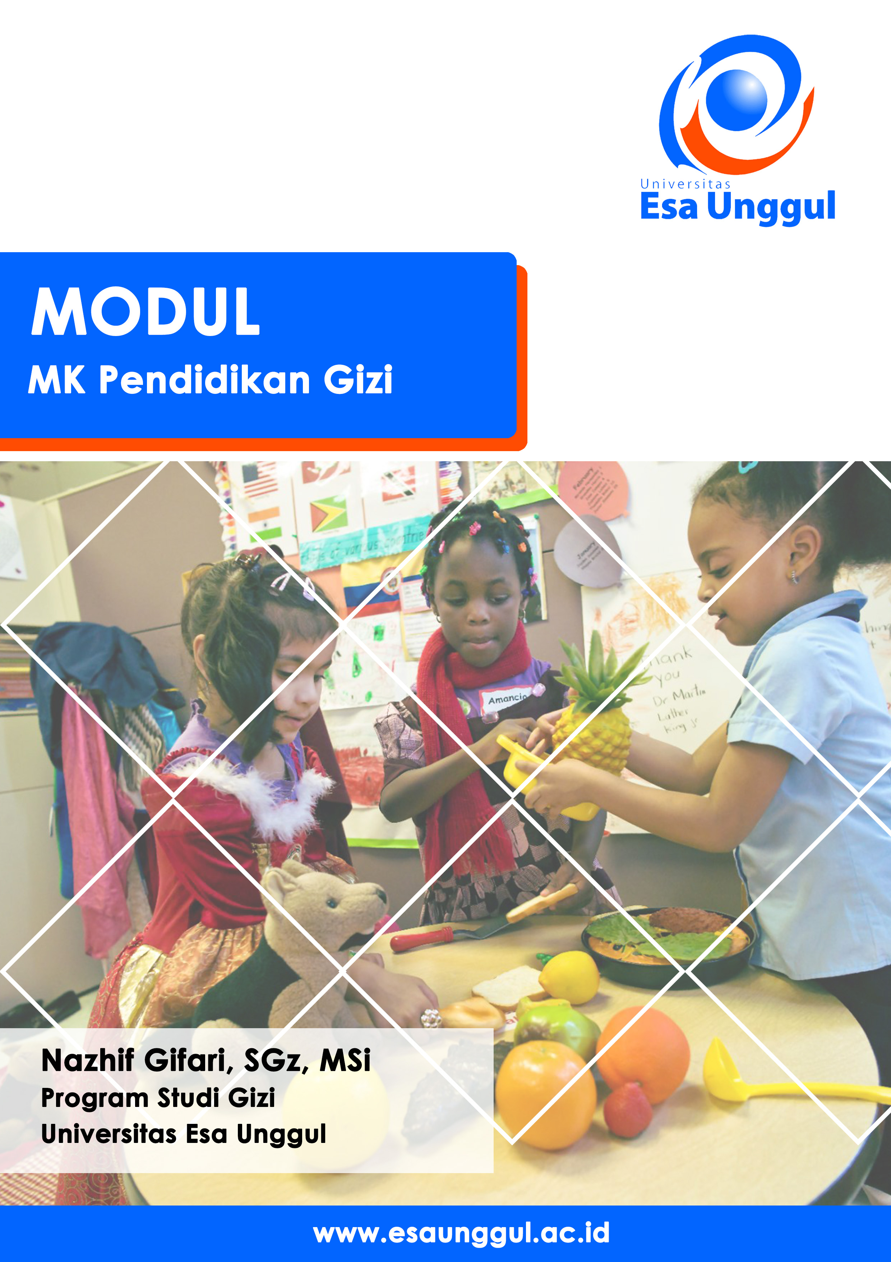
PERTEMUAN V
MK Pendidikan Gizi (Online)
Nazhif Gifari, SGz, MSi

Tujuan:
Mahasiswa mampu menjelaskan Prinsip dan Proses Belajar pada pendidikan gizi
- Konsep pendidikan
Pengalaman yang dengan pengalaman itu, seseorang atau kelompok orang dapat memahami seseuatu yang sebelumnya tidak mereka pahami. Pengalaman itu terjadi karena ada interaksi antara seseorang atau kelompok dengan lingkungannya. Interaksi itu menimbulkan proses perubahan (belajar) pada manusia dan selanjutnya proses perubahan itu menghasilkan perkembangan (development) bagi kehidupan seseorang atau kelompok dalam lingkungannya

- Proses belajar
Proses yang di dalamnya terdapat kegiatan interaksi antara guru-siswa dan komunikasi timbal balik yang berlangsung dalam situasi edukatif untuk mencapai tujuan belajar (Rustaman, 2001).

- Proses mengajar

Proses belajar megajar merupakan inti dari proses pendidikan secara keseluruhan dengan guru sebagai pemegang peranan utama. Peristiwa belajar mengajar banyak berakar pada berbagai pandangan dan konsep. Oleh karena itu perwujudan proses belajar mengajar dapat terjadi dalam berbagai model. Bruce Joyce dan Marshal Weil mengemukakan 22 model mengajar yang di kelompokan ke dalam 4 ha, yaitu : Proses informasi, perkembangan pribadi, interaksi sosial dan modifikasi tingkah laku ( Joyce & Weil, Models of Teaching, 1980).

Proses belajar mengajar merupakan suatu proses yang mengandung serangkaian perbuatan guru dan siswa atas dasar hubungan timbal balik yang berlangsung dalam situasi edukatif untuk mencapai tujuan tertentu. Interaksi atau hubungan timbal balik antara guru dan siswa itu merupakan syarat utama bagi berlangsungnya proses belajar mengajar. Interaksi dalam peristiwa belajar mengajar mempunyai arti yang lebih luas, tidak sekedar hubungan antara guru dan siswa, tetapi berupa interaksi edukatif. Dalam hal ini bukan hanya penyampaian pesan berupa materi pelajaran, melainkan penanaman sikap dan nilai pada diri siswa yang sedang belajar. Proses belajar mengajar memeiliki makna dan pengertian yang lebih luas daripada pengertian mengajar semata. Dalam proses belajar mengajar tersirat adanya suatu kesatuan kegiatan yang tak terpisahkan antara siswa yang belajar dan guru yang mengajar.

Konsep pendidikan

Memelihara dan memberi latihan diperlukan ajaran, tuntunan dan pimpinan mengenai akhlak dan kecerdasan pikiran (KBBI, 1991).

Jenis Pendidikan:

FORMAL | NON FORMAL
- Dibagi atas jenjang hierarkhis | - Tidak Berjenjang
- Waktu penyampaian lebih lama | - Lebih pendek
- Usia pelajar relatif homogen | - Beragam
- Materi pelajaran lebih teoritis, bersifat general (terutama pada kelas-kelas awal) dan semakin spesifik pada kelas-kelas yang lebih tinggi | - Materi bersifat praktis dan spesifik dan merupakan respon terhadap kebutuhan mendesak
- Sertifikat kelulusan (ijazah) sangat diperlukan untuk melanjutkan ke jenjang yang lebih tinggi | - Ijazah penting untuk mencari pekerjaan

PROSES BELAJAR

- Proses adaptasi atau penyesuaian tingkah laku yang berlangsung secara progresif

Proses belajar khususnya pada pendidikan gizi harus dilakukan secara progresif. Perlunya adaptasi dari proses belajar, adaptasi dilakukan dalam pendidikan gizi untuk upaya untuk screening di awal dalam pelaksanaan pendidikan gizi. Adapatasi ini dilakukan agar kegiatan pendidikan gizi bisa berjalan lebih efektif.

- Perolehan perubahan tingkah laku yang relatif menetap akibat latihan dan pengalaman

Latihan dan pengalaman akan merubah tingkah laku, pembelajaran dalam proses pendidikan gizi akan berjalan seiringan. Dalam proses pendidikan gizi tentunya harus diikuti dengan latihan dan pengalaman yang arah positif terhadap perubahan perilaku dan sikap.

- Perubahan yang disebabkan oleh pengalaman yang dapat mempengaruhi tingkah laku

Perubahan perilaku pendidikan gizi bisa berubahan karena ada pengalamam dari proses pendidikan gizi. Perubahan ini akan berpenagruh terhadap perubahan sikap dan perilaku.

Delapan Ciri proses belajar?

- Memiliki tujuan dan proses aktif dari orang yang bersangkutan

Kegiatan proses belajar itu harus memiliki tujuan. Tujuan yang telah ditentukan sebelumnya tersebut dapat dijadikan pedoman bagi pendidik untuk menentukan sasaran pembelajaran sehingga setelah peserta didik mempelajari pokok bahasan yang diajarkan, mereka dapat memiliki kemampuan.

- Adanya proses dan interaksi

Ada suatu prosedur (Jalannya Interaksi) yang direncanakan, di desain untuk mencapai tujuan dari proses belajar yang diinkan. Agar dapat mencapai tujuan secara optimal, maka dalam melakukan interaksi perlu ada prosedur atau langkah-langkah sistematik dan relevan. Untuk mencapai suatu tujuanpembelajaran yang satu dengan yang lain, mungkin akan membutuhkan prosedur dan desain yang berbeda pula.

- Kemampuan belajar setiap individu berbeda-beda

Pendidik dalam kegiatan belajar mengajar memiliki kemampuan belajar tiap individu dan berperan sebagai pembimbing. Pendidik bersiap sebagai mediator dalam proses belajar mengajar, sehingga pendidik merupakan tokoh yang dilihat dan ditiru tingkah lakunya oleh peserta didik. Pada dasarnya setiap orang mempunyai bakat atau potensi untuk mencapai prestasi belajar sesuai dengan kemampuannya masing-masing. Karena itu, bakat juga diartikan sebagai kemampuan dasar individu untuk melakukan tugas tertentu tanpa tergantung upaya pendidikan dan latihan. Individu yang telah mempunyai bakat tertentu, akan lebih mudah menyerap informasi yang berhungan dengan bakat yang dimilkinya.

- Dipengaruhi oleh pengalaman

Kegiatan belajar mengajar ditandai dengan satu penggarapan materi khusus. Dalam hal ini materi harus di desain sedemikian rupa, sehingga cocok untuk mencapai tujuan, sudah barang tentu dalam hal ini perlu memperhatikan komponen-komponen yang lain, apalagi komponen peserta didik yang merupakan sentral. Materi harus sudah di desain dan disiapkan sebelum berlangsungnya kegiatan belajar mengajar.

- Melalui indera dan kedisplinan

Kegiatan belajar mengajar membutuhkan panca indera dan kedisiplinan Indera mulai dari lihat dan pendengeran. Serta, kedisiplinan dalam kegiatan belajar mengajar ini diartikan sebagai suatu pola tingkah laku yang diatur sedemikian rupa menurut ketentuan yang sudah ditaati oleh pihak pendidik maupun peserta didik dengan sadar.

- Didasarkan pada materi dan kebutuhan pelajar

Didasarkan pada materi dan kebutuhan pelajar. Individu melakukan kegiatan belajar pasti ada tujuan yang ingin dicapai, baik tujuan jangka pendek, jangka menengah maupun jangka panjang.

Proses belajar yang paling utama didasarkan pada kebutuhan. Kebutuhan ini akan berdampak pada keseriusan dalam proses belajar. Kebutuhan ini juga akan membantu agar tercapai tujuan yang ingin dicapai.

- Didorong atau dihambat oleh hasil belajar

Hasil belajar didaptakn dari proses belajar. Hasil belajar jangka panjang dan jangka pendek. Hasil jangka pendek merupakan hasil pembelajaran singat atau daya terima sesaat yang didapatkan. Sedangka jangka panjang, merupakan proses dari proses jangka panjang.

- Dipengaruhi dari lingkungan

Lingkungan social sekolah, seperti guru, dan teman-teman sekelas dapat memengaruhi proses belajar seorang siswa. Hubungan harmonis antra ketiganya dapat menjadi motivasi bagi siswa untuk belajar lebih baik disekolah. Lingkungan social pada massyarakat. Kondisi lingkungan masyarakat tempat tinggal siswa akan memengaruhi belajar siswa. Lingkungan siswa yang kumuh, banyak pengangguran dan anak terlantar juga dapat memengaruhi aktivitas belajarsiswa, paling tidak siswa kesulitan ketika memerlukan teman belajar, diskusi, atau meminjam alat-alat belajar yang kebetulan belum dimilkinya.Lingkungan social pada keluarga, seperti ketegangan keluarga, sifat-sifat orangtua, demografi keluarga (letak rumah), pengelolaankeluarga, semuannya dapat memberi dampak terhadap aktivitas belajar siswa. Hubungan anatara anggota keluarga, orangtua, anak, kakak, atau adik yang harmonis akan membantu siswa melakukan aktivitas belajar dengan baik

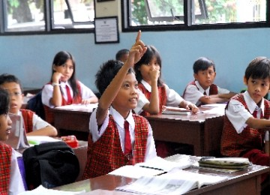
Sumber: bp.blogspot.com

Secara umum, belajar juga tidak hanya berkenaan dengan jumlah pengetahuan tetapi juga meliputi seluruh kemampuan individu. Dengan demikian, salah satu ciri belajar juga harus memungkinkan terjadinya perubahan perilaku pada diri individu. Perubahan perilaku tidak hanuya berfokus pada pengetahuan namun titik beratnya dan bverfokus pada perubahan perilkau. Contoh, kebiasaan sarapan. harus dimulai dari sejak dini di dalam keluarga sehingga budaya seprtti ini akan berjalan terus menerus. Contoh lainnya, olahraga bukan hanya sebatas gerak dan aktivitas saja namun berupaya pada budaya olahraga yang dimulai dari tingkat keluarga.

Teknik dalam proses belajar:

  - Ceramah

Definisi ceramah dalam wikipedia merupakan pesan yang bertujuan memberikan nasehat dan petunjuk-petunjuk, sementara ada audiens yang bertindak sebagai pendengar. Sedangkan umum adalah keseluruhan untuk siapa saja, khlayak ramai, masyrakat luas, atau lazim. Ceramah yang fokus dalam pendidikan gizi ini sangat penting di aplikasikan untuk mendukung kegiatan proses belajar mengajar. Teknik ceramah dapat dilakukan dalam pserta yang banyak dan umum, hal yang perlu diperhatikan kondisi lingkunganya. Namun, kekurangan dalam teknik ceramah adalah keterlibatan pelajar minim dan membosankan.

  - Diskusi

Definisi diskusi merupakan sebuah interaksi komunikasi antara dua orang atau lebih/kelompok. Biasanya komunikasi antara mereka/kelompok tersebut berupa salah satu ilmu atau pengetahuan dasar yang akhirnya akan memberikan rasa pemahaman yang baik dan benar. Diskusi bisa berupa apa saja yang awalnya disebut topik. Diskusi akan berjalan optimal juga berjalan dua arah dan ada feedback antar kelompok. Hal ini akan memainkan peranan masing-masing kelompok.

  - Role Playing (bermain peran)

Seni bermain peran, teknik ini sangat cocok bagi anak usia sekolah. Sebuah permainan yang para pemainnya memainkan peran tokoh-tokoh khayalan dan berkolaborasi untuk merajut sebuah cerita bersama. Para pemain memilih aksi tokok-tokoh mereka berdasarkan karakteristik tokoh tersebut, dan keberhasilan aksi mereka tergantung dari sistem peraturan permainan yang telah ditentukan. Asal tetap mengikuti peraturan yang ditetapkan, para pemain bisa berimprovisasi membentuk arah dan hasil akhir permainan ini. Misal, dalam seni bermain peran dalam pendidikan gizi, kebiasaan sarapan dicerminakan dalam keluarga, ada yang menjadi ayah, ibu dan anak. Di akhir cerita bahwa anak pingsan saat upacara karena tidak sarapan. Hal ini sangat menarik jika disajikan dalam seni peran di dalam keluarga.

  - Simulasi

Definisi simulasi dalam wikipedia yaitu proses peniruan dari sesuatu yang nyata beserta keadaan sekelilingnya (state of affairs). Aksi melakukan simulasi ini secara umum menggambarkan sifat-sifat karakteristik kunci dari kelakuan sistem fisik atau sistem yang abstrak tertentu.

  - Brainstrorming

Pendidikan gizi melalui teknik kreativitas yang mengupayakan pencarian penyelesaian dari suatu masalah tertentu dengan mengumpulkan gagasan secara spontan dari anggota kelompok.

  - Diskusi Panel

Definisi diskusi panel merupakan pertukaran gagasan publik yang memungkinkan para ahli dan penonton untuk mendiskusikan topik tertentu. Diskusi panel sering dilakukan untuk membahas situasi politik, masalah yang memengaruhi masyarakat, dan topik akademik.

  - Seminar

Seminar pada umumnya merupakan sebuah bentuk pengajaran akademis, baik di sebuah universitas maupun diberikan oleh suatu organisasi komersial atau profesional.

  - Lokakarya

Suatu acara di mana beberapa orang berkumpul untuk memecahkan masalah tertentu dan mencari solusinya.

  - Demonstrasi

Sebuah gerakan protes yang dilakukan sekumpulan orang di hadapan umum.

  - Kunjungan lapang

Teknik kunjungan lapang akan memberikan sensari sendiri berupa kegiatan nyata dan menambah pengalaman.

Prinsip belajar mengajar:

- Relevan
Relevan dan sesuai sangat penting dalam prinsip belajar. Relevan atau kesesuaian materi yang di sampaikan harus sesuai dengan standar dan tujuan dalam pelaksanaan kegiatan pendidikan gizi.

- Partisipasi Aktif
Kegiatan belajar mengajar, akan efektif jika peserta berpartisipasi aktif dalam kegiatam belajar. Feedback ini sangat diperlukan untuk melihat seberapa pehamana peserta dalam memahami kegiatan pendidikan gizi.

- Keberhasilan
Keberhasilan dalam belajar mengajar merupakan indikator mudah pengukuran keberhasilan pengetahuan gizi. Biasanya dalam aplikasi kegiatan pendidikan gizi dilakukan pre dan post untuk mengukur keberhasilan kegiatan pendidikan gizi.

- Kesenangan/kenikmatan
Belajar mengajar efektif apabila peserta merasa senang dan nyaman dalam melakukan pendidikan gizi. Kondisi senang dan nyaman dalam kegiatan ini diciptakan dari kondisi yang kondusif dan terarah sehingga tujuan kegiatan pendidikan gizi berjalan dengan baik.

- Sikap Positif
Tentunya sikap positif sangat perlu dilakukaan. Sikap postifi dalam semua kegiatan oendidikan giziakan berdampak positif namun ketika sikap negatif maka materi akan sulit diterima oleh peserta.

- Keterlibatan Mental dan Emosional
Dalam tiap kegiatan oendidikan gizi jika memungkinkan adanya keterlibatan mental dan emosional dalam semua kondisi. Mental dan emosional ini akan membuat kegiatan pendidikan gizi berjalan dengan baik dan lancar.

- Kebebasan Memilih
Kebebasan memilih dan berpendapat sangat penting untuk terjadi dalam proses kegiatan pendidikan gizi. Keberhasilan proses belajar yang memungkinkan peserta untuk diberik kebebasana berpendapat membuat peserta menjadi lebih paham.

- Kemandirian
Kemandirian dalam kegiatan pendidikan gizi sangat penting, hal ini berguna untuk meningkatkan pemahaman dalam kegiatan pendidikan gizi.

Menurut teori, Moh Surya (1997) mengemukakan ciri-ciri dari perubahan perilaku, yaitu:
1.Perubahan yang disadari dan disengaja.

Perubahan perilaku yang terjadi merupakan usaha sadar dan disengaja dari individu yang bersangkutan. Begitu juga dengan hasil-hasilnya, individu yang bersangkutan menyadari bahwa dalam dirinya telah terjadi perubahan, misalnya pengetahuannya semakin bertambah atau keterampilannya semakin meningkat, dibandingkan sebelum dia mengikuti suatu proses belajar. Misalnya, mahasiswa gizi sedang berencana akan diet kemudian karena dia tau teori sehingga beliau

2.Perubahan yang berkesinambungan (kontinyu).

Bertambahnya pengetahuan atau keterampilan yang dimiliki pada dasarnya merupakan kelanjutan dari pengetahuan dan keterampilan yang telah diperoleh sebelumnya. Begitu juga, pengetahuan, sikap dan keterampilan yang telah diperoleh itu, akan menjadi dasar bagi pengembangan pengetahuan, sikap dan keterampilan berikutnya. Misalnya, seorang mahasiswa telah belajar Psikologi Pendidikan tentang “Hakekat Belajar”. Ketika dia mengikuti perkuliahan “Strategi Belajar Mengajar”, maka pengetahuan, sikap dan keterampilannya tentang “Hakekat Belajar” akan dilanjutkan dan dapat dimanfaatkan dalam mengikuti perkuliahan “Strategi Belajar Mengajar”.

3.Perubahan yang fungsional

Setiap perubahan perilaku yang terjadi dapat dimanfaatkan untuk kepentingan hidup individu yang bersangkutan, baik untuk kepentingan masa sekarang maupun masa mendatang. Contoh : seorang mahasiswa belajar tentang psikologi pendidikan, maka pengetahuan dan keterampilannya dalam psikologi pendidikan dapat dimanfaatkan untuk mempelajari dan mengembangkan perilaku dirinya sendiri maupun mempelajari dan mengembangkan perilaku para peserta didiknya kelak ketika dia menjadi guru.

4. Perubahan yang bersifat positif.

Perubahan perilaku yang terjadi bersifat normatif dan menujukkan ke arah kemajuan. Misalnya, seorang mahasiswa sebelum belajar tentang Psikologi Pendidikan menganggap bahwa dalam dalam Prose Belajar Mengajar tidak perlu mempertimbangkan perbedaan-perbedaan individual atau perkembangan perilaku dan pribadi peserta didiknya, namun setelah mengikuti pembelajaran Psikologi Pendidikan, dia memahami dan berkeinginan untuk menerapkan prinsip – prinsip perbedaan individual maupun prinsip-prinsip perkembangan individu jika dia kelak menjadi guru.

5. Perubahan yang bersifat aktif.

Untuk memperoleh perilaku baru, individu yang bersangkutan aktif berupaya melakukan perubahan. Misalnya, mahasiswa ingin memperoleh pengetahuan baru tentang psikologi pendidikan, maka mahasiswa tersebut aktif melakukan kegiatan membaca dan mengkaji buku-buku psikologi pendidikan, berdiskusi dengan teman tentang psikologi pendidikan dan sebagainya.
6. Perubahan yang bersifat pemanen.

Perubahan perilaku yang diperoleh dari proses belajar cenderung menetap dan menjadi bagian yang melekat dalam dirinya. Misalnya, mahasiswa belajar mengoperasikan komputer, maka penguasaan keterampilan mengoperasikan komputer tersebut akan menetap dan melekat dalam diri mahasiswa tersebut.

7. Perubahan yang bertujuan dan terarah.

Individu melakukan kegiatan belajar pasti ada tujuan yang ingin dicapai, baik tujuan jangka pendek, jangka menengah maupun jangka panjang. Misalnya, seorang mahasiswa belajar psikologi pendidikan, tujuan yang ingin dicapai dalam panjang pendek mungkin dia ingin memperoleh pengetahuan, sikap dan keterampilan tentang psikologi pendidikan yang diwujudkan dalam bentuk kelulusan dengan memperoleh nilai A. Sedangkan tujuan jangka panjangnya dia ingin menjadi guru yang efektif dengan memiliki kompetensi yang memadai tentang Psikologi Pendidikan. Berbagai aktivitas dilakukan dan diarahkan untuk mencapai tujuan-tujuan tersebut.

8. Perubahan perilaku secara keseluruhan.

Perubahan perilaku belajar bukan hanya sekedar memperoleh pengetahuan semata, tetapi termasuk memperoleh pula perubahan dalam sikap dan keterampilannya. Misalnya, mahasiswa belajar tentang “Teori-Teori Belajar”, disamping memperoleh informasi atau pengetahuan tentang “Teori-Teori Belajar”, dia juga memperoleh sikap tentang pentingnya seorang guru menguasai “Teori-Teori Belajar”. Begitu juga, dia memperoleh keterampilan dalam menerapkan “Teori-Teori Belajar”.

Anak merupakan sumber aset bangsa yang harus diperhatikan kehidupannya. Kehidupan anak yang aktif serta sedang dalam masa pertumbuhan dan perkembangan fisik dan mental sangat mempengaruhi status kesehatannya. Dari sekian banyak masalah yang dihadapi oleh anak usia sekolah dasar (7-12 tahun), masalah yang cukup besar dan menjadi perhatian hatian lebih adalah keadaan gizi yang masih rendah terutama yang berasal dari keluarga miskin. Semakin bertambah usia anak, semakin banyak waktu yang dihabiskan anak baik di sekolah dan di luar sekolah, serta waktu bermain bersama teman-temannya dibandingkan dengan waktu bersama keluarga di rumah. Meningkatnya waktu anak yang dihabiskan di luar rumah membuat anak lebih terpengaruh oleh lingkungan yang mendorong anak harus memiliki keputusan yang baik dalam memilih makanannya (Lindsay, 2006)

Perencanaan Pendidikan Gizi
- Siapa yang Mengalami Masalah Gizi
Siapa yang mengalami masalah gizi yang terjadi karena akan berpengaruh terhadap kegiatan intervensi pendidikan gizi. Terdapat beberapa prinsip dalam penyuluhan partisipatif diantaranya yaitu menolong diri sendiri, partisipasi, demokrasi, keterbukaan, kemandirian, membangun pengetahuan dan adanya kerjasama serta koordinasi terhadap pihak-pihak terkait. Penyuluhan kesehatan akan efektif apabila mengacu pada minat dan kebutuhan masyarakat. Penyuluh kesehatan harus mengetahui kebutuhan apa saja yang dapat dipenuhi dengan ketersediaan sumberdaya yang ada (Waryana, 2016).
- Jenis Masalah Gizi yang Terjadi
Masalah gizi apa yang terjadi di daerah tersebut, misal di daerah Jakarta, masalah apa yang terjadi pada wilayah tersebut. Dalam melakukan penyuluhan diperlukan adanya alat yang dapat membantu dalam kegiatan seperti penggunaan media atau alat peraga agar terjalinnya kesinambungan antara informasi yang diberikan oleh pemberi informasi kepada penerima informasi.
- Mengapa Terjadi Masalah Gizi
Faktor-faktor apa saja yang menyebabkan masalah gizi itu terjadi. Dalam menentukan faktor tersebut, dibuat skala prioritas yang akan diselesaikan melalui pendidikan gizi tersebut.
- Siapa Sasaran Pendidikan Gizi
Sasaran harus sesuai, rentang umur, dan jenis kelamin. Sasaran ditentukan dalam kegiatan pendidikan gizi.
- Pesan Gizi yang Disampaikan
Isi pesan gizi yang akan disampaikan terdiri dari apa aja, apakah pesan tersebut dapat diterima dan dieksekusi. Isi pesan dalam kegiatan pendidikan gizi harus disesuaikan dengan baik dan benar. Contoh, pesan gizi pada kegiatan pendidikan gizi pada Lansia tentu berbeda dengan pesan gizi anak-anak.
- Bagaimana Pesan Disampaikan
Pesan gizi harus disampaikan dengan baik benar sesuai dengan prosedur dan target peserta. Pesan pendidikan gizi merupakan salah satu unsur yang terkait dalam meningkatkan status gizi masyarakat jangka panjang. Melalui sosialisasi dan penyampaian pesan-pesan gizi yang praktis akan membentuk suatu keseimbangan bangsa antara gaya hidup dengan pola konsumsi masyarakat. Pengembangan pedoman gizi seimbang baik untuk petugas maupun masyarakat adalah salah satu strategi dalam mencapai perubahan pola konsumsi makanan yang ada di masyarakat dengan tujuan akhir yaitu tercapainya status gizi masyarakat yang lebih baik.

Prinsip dan Proses Belajar Pendidikan Gizi di Indonesia?

Dalam gambar ini terdapat dua perbedaan gambar.

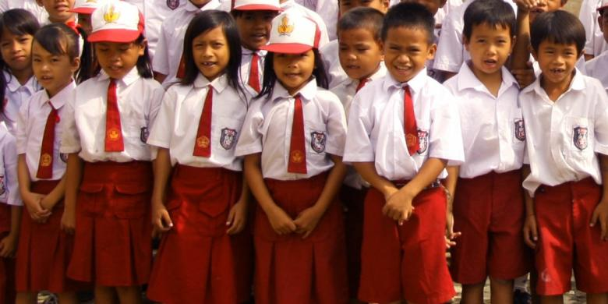

Gambar 1 Pendidikan Gizi di Barat

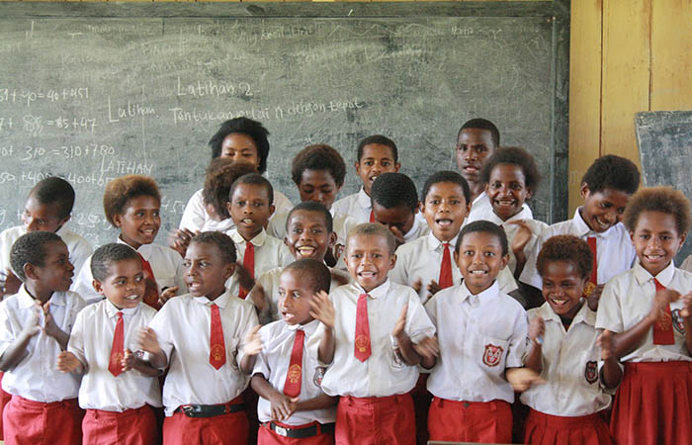

Gambar 2 Pendidikan Gizi di Timur

Kedua gambar tersebut memberikan arti yang berbeda, mungkin aplikasi pendidikan gizi.

Bagaimana cara melakukan pendidikan gizi di wilayah barat

- Konsumsi makanan cenderung berbeda
- Perilaku berbeda-beda
- Cara komunikasi yang berbeda
- Pesan yang disampaikan berbeda

Bagaimana cara melakukan pendidikan gizi di wilayah timur

- Konsumsi makanan cenderung berbeda
- Perilaku berbeda-beda
- Cara komunikasi yang berbeda
- Pesan yang disampaikan berbeda

Kesimpulan

Prinsip dan proses belajar pada pendidikan gizi, konsep pendidikan, proses belajar dan proses mengajar itu penting dalam proses pendidikan gizi.

Daftar Pustaka

Lindsay AC, Sussner KM, Kim J, Gortmaker S. 2006. The Role of Parents in Preventing Childhood Obesity. Harvard School of Public Health, Vol.16 No.1 Spring.

